信创国产化部署开发指南

达梦数据库

版本 V1.0

|  |  |  |  |
| --- | --- | --- | --- |
| 文 档 编 号 |  | 保 密 等 级 | 高 |
| 作 者 | 深圳技术中心 陈明龙 | 最后修改日期 |  |
| 审 核 人 |  | 最后审批日期 |  |
| 批 准 人 |  | 最后批准日期 |  |

修改记录

|  |  |  |  |  |
| --- | --- | --- | --- | --- |
| 日期 | 版本 | 作者/修改者 | 描述 | 审核人 |
| 2020-06-16 | V1.0 | 陈明龙 | 创建 |  |
|  |  |  |  |  |
|  |  |  |  |  |
|  |  |  |  |  |
|  |  |  |  |  |

目录

目录 3

一、安装手册 4

1 安装包下载/获取 4

2 解压后上传安装包 6

3 Linux环境准备 7

4.安装前注意事项 8

5.使用配置文件命令行静默安装 8

5.开始安装 11

6 注册数据库服务 12

7 配置disql环境变量 12

8 登陆测试 12

9 修改最大连接数 13

二、使用手册 13

1 连接方式 13

1 使用达梦自带的数据库管理软件进行连接 14

2 使用DataGrip进行连接 14

三、应用部署手册 15

四、问题整理 15

1 存储过程创建失败 15

2 使用DataGrip创建表、存储过程失败 16

3 网络通信异常 create connection SQLException：连接数不够 16

4 语法分析出错[-2007] 17

5 加密模块加载失败[-70089] 17

6 嵌套过多报错 17

7 begin end不支持 18

8 主键修改问题 18

一、安装手册

以最常用的Linux操作系统下安装达梦数据库为例（无图形界面），只保留必要的安装步骤。

1 安装包下载/获取

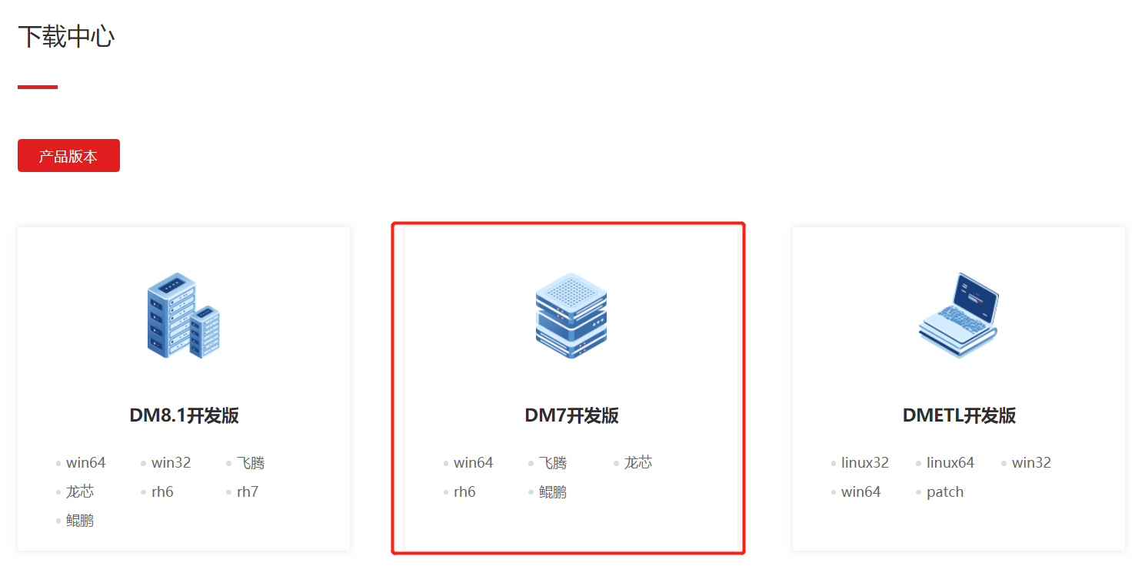1.官网注册后可下载（DM7版本）：<https://www.dameng.com/list_103.html>

注意对照自己的系统版本进行下载。

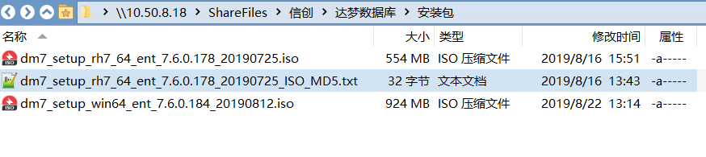下载后文件如下（win版本和Linux版本）：

2.通过局域网内共享文件夹方式访问。

1. 连接上深圳金证内网
2. 打开资源管理器，输入

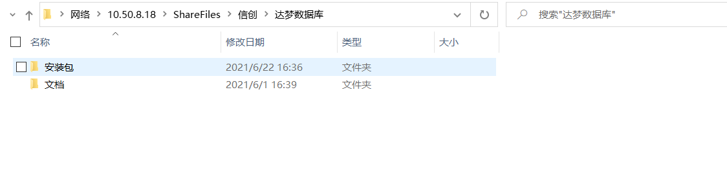\\10.50.8.18\ShareFiles\信创\达梦数据库

1. 输入账号密码：

**账号：administrator**

**密码：cfyfyb**

请勿修改服务器上其他文件。

1. 获取安装包、文档等资源。

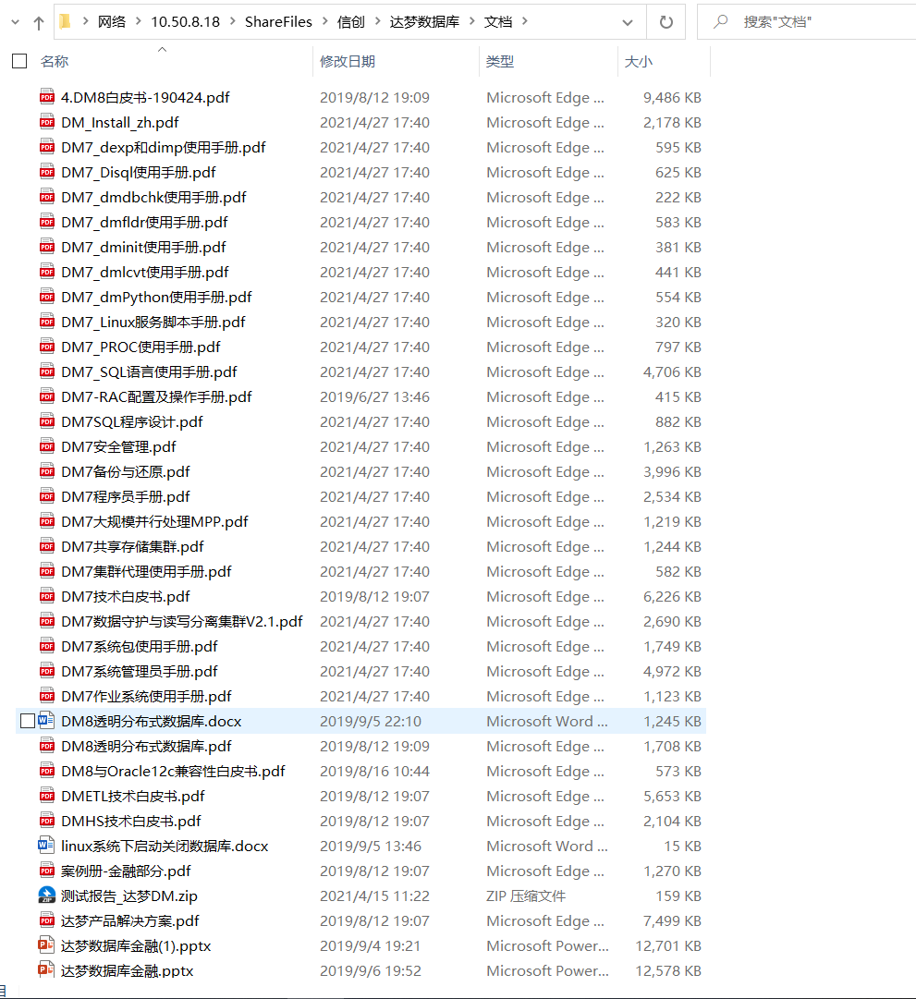文档列表：

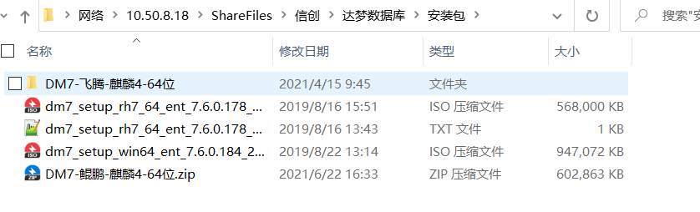安装包列表：

2 解压后上传安装包

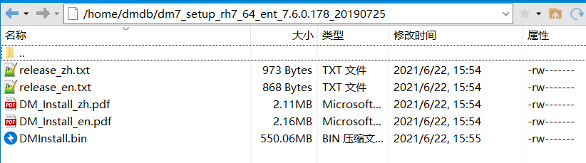将安装包在**本地解压**后，将整个文件夹上传到服务器上：

3 Linux环境准备

创建达梦用户。

1.创建安装用户组 dinstall。

groupadd dinstall

2.创建安装用户 dmdba。

useradd -g dinstall -m -d /home/dmdba -s /bin/bash dmdba

3.初始化用户密码。

passwd dmdba

4.之后通过系统提示进行密码设置。

切换用户

su dmdba

查看操作系统限制，修改以下4项：

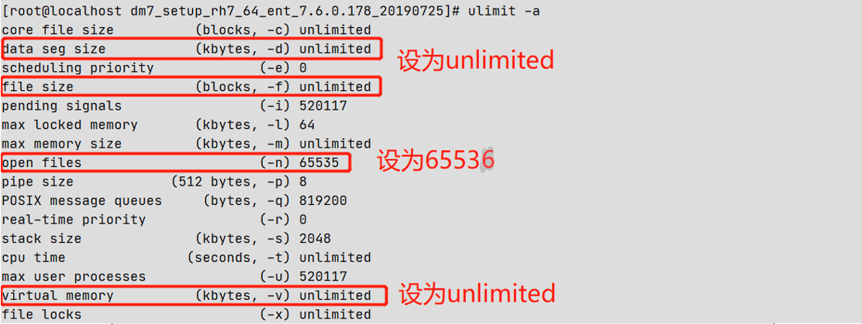ulimit -a

按照上图要求修改**四项中需要修改的参数**（你的机器数值比要求的小），方式为使用上述打印信息中的**-[a-z]**选项。

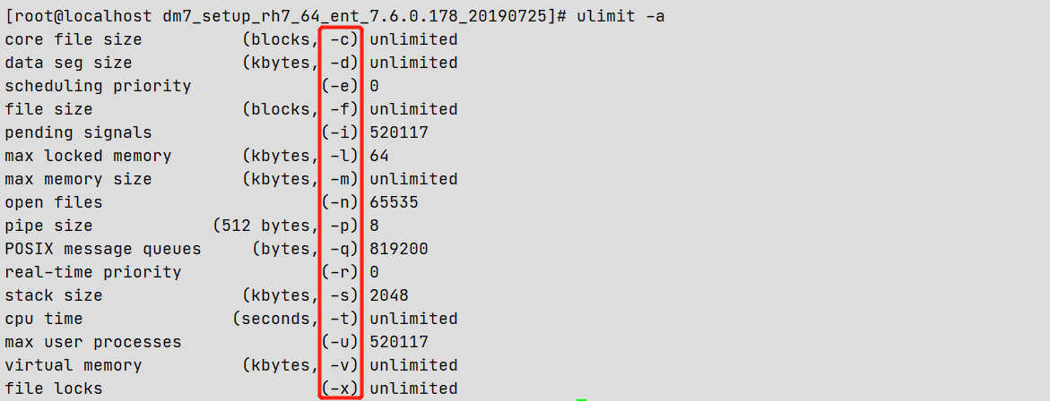<https://www.cnblogs.com/cncaptain/p/8629502.html>

例如修改open files：

ulimit -n 65536

修改data seg size：

ulimit -d unlimited

**修改完后，将刚刚修改的命令添加到/etc/profile的最后，永久生效：**

vi /etc/profile

添加刚刚的命令（们）

4.安装前注意事项

请保证安装机器有至少2GB存储空间和2GB内存空间空余。

需要有Java环境。

安装选择字符集时要确认，因为装好之后不能修改。

5.使用配置文件命令行静默安装

为了对安装过程的一些配置项做到更好的掌控，例如字符集等，我们采用配置文件安装的方式进行安装，下面是目前使用的配置文件，

根据官方配置文件修改了几点，可根据自己需求配置修改：

* 安装路径指定：<INSTALL_PATH>/home/dmdba/dmdbms </INSTALL_PATH>
* 数据库路径指定：<PATH>/home/dmdba/data </PATH>
* 字符集指定为UTF-8：<CHARSET>1</CHARSET>
* 初始化密码为123456789（有四处，要一起）：<SYSDBA_PWD>123456789</SYSDBA_PWD>
* 安装好后启动数据库：<STARTUP_DB_SERVICE>Y</STARTUP_DB_SERVICE>
* 标识符大小写敏感为否：<CASE_SENSITIVE>N</CASE_SENSITIVE>
* **初始化数据库：<INIT_DB>Y</INIT_DB>**

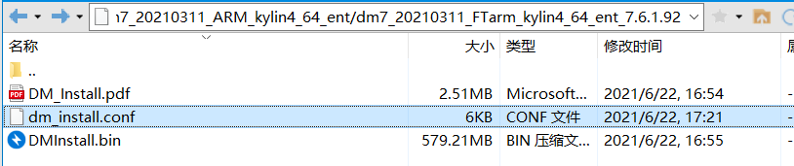配置文件名称可以任意取，编辑好后，将配置文件放入安装目录下：

配置文件内容：

<?xml version="1.0" ?>

<DATABASE>

<!--安装数据库的语言配置，安装中文版配置 ZH，英文版配置 EN，不区分大小写。不允许为空。

-->

<LANGUAGE>zh</LANGUAGE>

<!--安装程序的时区配置，默认值为+08:00，范围：-12:59 ~ +14:00 -->

<TIME_ZONE>+08:00</TIME_ZONE>

<!-- key 文件路径 -->

<KEY></KEY>

<!--安装程序组件类型，取值 0、1、2，0 表示安装全部，1 表示安装服务器，2 表示安装客户端。默认为 0。 -->

<INSTALL_TYPE>0</INSTALL_TYPE>

<!--安装路径，不允许为空。 -->

<INSTALL_PATH>/home/dmdba/dmdbms</INSTALL_PATH>

<!--是否初始化库，取值 Y/N、y/n，不允许为空。 -->

<INIT_DB>Y</INIT_DB>

<!--数据库实例参数 -->

<DB_PARAMS>

<!--初始数据库存放的路径，不允许为空 -->

<PATH>/home/dmdba/data</PATH>

<!--初始化数据库名字，默认是 DAMENG，不超过 128 个字符 -->

<DB_NAME>DAMENG</DB_NAME>

<!--初始化数据库实例名字，默认是 DMSERVER，不超过 128 个字符 -->

<INSTANCE_NAME>DMSERVER</INSTANCE_NAME>

<!--初始化时设置 dm.ini 中的 PORT_NUM，默认 5236，取值范围：1024~65534 -->

<PORT_NUM>5236</PORT_NUM>

<!--初始数据库控制文件的路径，文件路径长度最大为 256 -->

<CTL_PATH>/home/dmdba/dmlog/control</CTL_PATH>

<!--初始数据库日志文件的路径，文件路径长度最大为 256 -->

<LOG_PATHS>

<LOG_PATH>

</LOG_PATH>

</LOG_PATHS>

<!--数据文件使用的簇大小，只能是 16 页或 32 页之一，缺省使用 16 页 -->

<EXTENT_SIZE>16</EXTENT_SIZE>

<!--数据文件使用的页大小，缺省使用 8K，只能是 4K、8K、16K 或 32K 之一 -->

<PAGE_SIZE>8</PAGE_SIZE>

<!--日志文件使用的簇大小，默认是 256，取值范围 64 和 2048 之间的整数 -->

<LOG_SIZE>256</LOG_SIZE>

<!--标识符大小写敏感，默认值为 Y。只能是’Y’, ’y’, ’N’, ’n’, ’1’, ’0’之一 -->

<CASE_SENSITIVE>n</CASE_SENSITIVE>

<!--字符集选项，默认值为 0。0 代表 GB18030,1 代表 UTF-8,2 代表韩文字符集 EUC-KR -->

<CHARSET>1</CHARSET>

<!--设置为 1 时，所有 VARCHAR 类型对象的长度以字符为单位，否则以字节为单位。默认值为 0。 -->

<LENGTH_IN_CHAR>0</LENGTH_IN_CHAR>

<!--字符类型在计算 HASH 值时所采用的 HASH 算法类别。0：原始 HASH 算法；1：改进的HASH 算法。默认值为 1。 -->

<USE_NEW_HASH>1</USE_NEW_HASH>

<!--初始化时设置 SYSDBA 的密码，默认为 SYSDBA，长度在 9 到 48 个字符之间 -->

<SYSDBA_PWD>123456789</SYSDBA_PWD>

<!--初始化时设置 SYSAUDITOR 的密码，默认为 SYSAUDITOR，长度在 9 到 48 个字符之间 -->

<SYSAUDITOR_PWD>123456789</SYSAUDITOR_PWD>

<!--初始化时设置 SYSSSO 的密码，默认为 SYSSSO，长度在 9 到 48 个字符之间，仅在安全版本下可见和可设置 -->

<SYSSSO_PWD>123456789</SYSSSO_PWD>

<!--初始化时设置 SYSDBO 的密码，默认为 SYSDBO，长度在 9 到 48 个字符之间，仅在安全版本下可见和可设置 -->

<SYSDBO_PWD>123456789</SYSDBO_PWD>

<!--初始化时区，默认是东八区。格式为：正负号小时：分钟，范围：-12:59 ~ +14:00 -->

<TIME_ZONE>+08:00</TIME_ZONE>

<!--是否启用页面内容校验，0：不启用；1：简单校验；2：严格校验(使用 CRC16 算法生成校验码)。默认 0 -->

<PAGE_CHECK>0</PAGE_CHECK>

<!--设置默认加密算法，不超过 128 个字符 -->

<EXTERNAL_CIPHER_NAME></EXTERNAL_CIPHER_NAME>

<!--设置默认 HASH 算法，不超过 128 个字符 -->

<EXTERNAL_HASH_NAME></EXTERNAL_HASH_NAME>

<!--设置根密钥加密引擎，不超过 128 个字符 -->

<EXTERNAL_CRYPTO_NAME></EXTERNAL_CRYPTO_NAME>

<!--全库加密密钥使用的算法名。算法可以是 DM 内部支持的加密算法，或者是第三方的加密算法。默认使用"AES256_ECB"算法加密，最长为 128 个字节 -->

<ENCRYPT_NAME></ENCRYPT_NAME>

<!--指定日志文件是否加密。默认值 N。取值 Y/N，y/n，1/0 -->

<RLOG_ENC_FLAG>N</RLOG_ENC_FLAG>

<!--用于加密服务器根密钥，最长为 48 个字节 -->

<USBKEY_PIN></USBKEY_PIN>

<!--设置空格填充模式，取值 0 或 1，默认为 0 -->

<BLANK_PAD_MODE>0</BLANK_PAD_MODE>

<!--指定 system.dbf 文件的镜像路径，默认为空 -->

<SYSTEM_MIRROR_PATH></SYSTEM_MIRROR_PATH>

<!--指定 main.dbf 文件的镜像路径，默认为空 -->

<MAIN_MIRROR_PATH></MAIN_MIRROR_PATH>

<!--指定 roll.dbf 文件的镜像路径，默认为空 -->

<ROLL_MIRROR_PATH></ROLL_MIRROR_PATH>

<!--是否是四权分立，默认值为 0(不使用)。仅在安全版本下可见和可设置。只能是 0 或 1 -->

<PRIV_FLAG>0</PRIV_FLAG>

<!--指定初始化过程中生成的日志文件所在路径。合法的路径，文件路径长度最大为 257(含结束符)，不包括文件名-->

<ELOG_PATH></ELOG_PATH>

</DB_PARAMS>

<!--是否创建数据库实例的服务，值 Y/N y/n，不允许为空，不初始化数据库将忽略此节点。非 root 用户不能创建数据库服务。 -->

<CREATE_DB_SERVICE>N</CREATE_DB_SERVICE>

<!--是否启动数据库，值 Y/N y/n，不允许为空，不创建数据库服务将忽略此节点。 -->

<STARTUP_DB_SERVICE>Y</STARTUP_DB_SERVICE>

</DATABASE>

5.开始安装

进入安装目录，目录下应该有DMInstall.bin文件。

cd /home/dmdb/dm7

为安装文件赋予执行权限

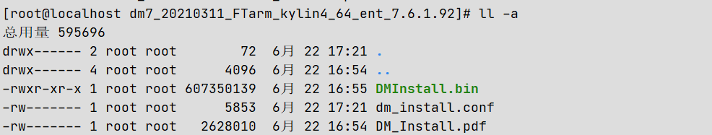chmod 755 ./DMInstall.bin

**使用-q参数指定配置文件以进行静默安装，注意：配置文件要用全路径名，不可使用相对路径。**

./DMInstall.bin -q 配置文件全路径

./DMInstall.bin -q /home/dmdb/dm7/dm_install.conf

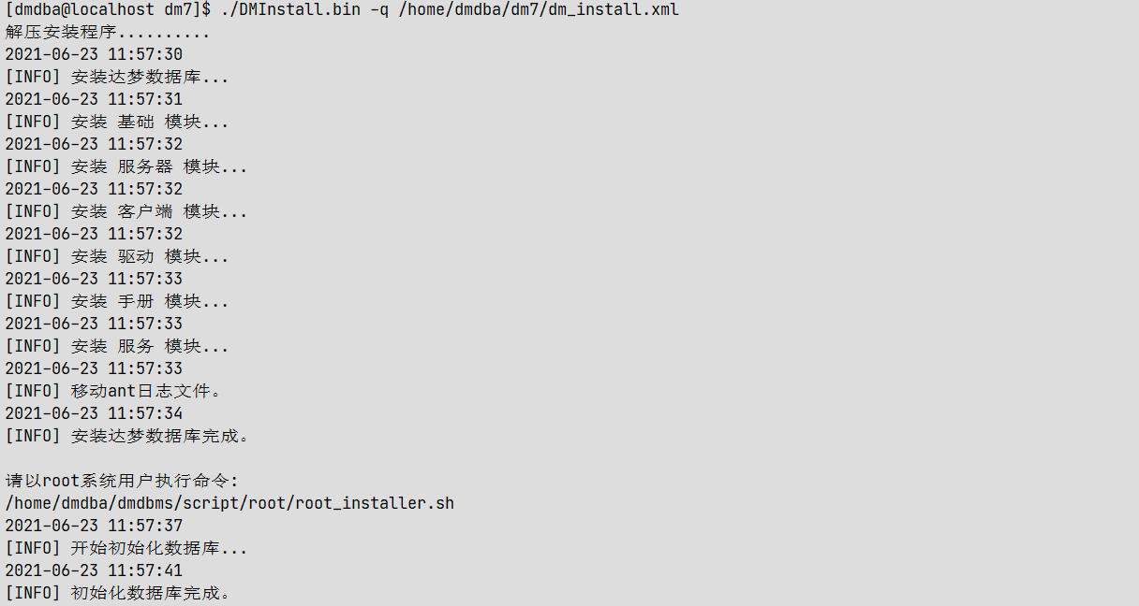等待安装完毕：

备注：若静默安装完成后，终端提示“请以 root 系统用户执行命令”。是由于使用非root系统用户进行安装，所以部分安装步骤没有相应的系统权限，需要用户手动执行相关命令。用户可根据提示完成相关操作。

6 注册数据库服务

通过linux下的服务注册脚本进行注册。

安装配置文件中的<DB_PARAMS><PATH>/home/dmdba/data指定了数据库实例的目录，在该目录下可以找到实例的配置文件**dm.ini**,现在需要通过这个配置文件将实例注册成服务。

下面是服务注册脚本的使用方式（假定数据库安装目录为 /home/dmdba/dmdbms/；实例的 dm.ini 路径为 /home/dmdba/data/DAMENG/dm.ini）:

cd /home/dmdba/dmdbms/script/root

#需要root权限

./dm_service_installer.sh -t dmserver -i /home/dmdba/data/DAMENG/dm.ini -p DMSERVER

注册好后，下次重启系统时可以通过系统命令的方式启停达梦数据库：

#启动

systemctl start DmServiceDMSERVER

#停止

systemctl stop DmServiceDMSERVER

#查看状态

systemctl status DmServiceDMSERVER

7 [配置disql环境变量](https://www.baidu.com/link?url=t5lcFFYA4rB-bLSy0se9Nl-XN6A363P1ZGPAalLs0SKxCQFYbK59-x5osa5iuU8AdGEETgJGL76Uh-269a4l6dr3A1WWdpCyLY7FiP-tKYy&wd=&eqid=f019f7d5000f336b0000000660d3e6c9)

disql类似于Oracle的sqlplus，是达梦命令行工具，默认放在安装目录/bin/下，我们将它配置为环境变量，以在全局都可以访问。

编辑.bash_profile文件

$ cd ~

$ vi .bash_profile

#在最后一行加入 注意修改为自己的安装目录

export DM_HOME="/home/dmdba/dmdbms"

export PATH=$DM_HOME/BIN:$DM_HOME/tool:$PATH:HOME/bin

#使配置文件生效

$ source .bash_profile

**切换到root用户执行相同操作。**

8 登陆测试

在命令行中输入disql进行测试，账号密码已在安装配置文件中设置好。

**默认账号密码为SYSDBA/123456789**

若采用其他安装方式，默认账号密码为SYSDBA/SYSDBA

$ disql

disql V7.6.1.92-Build(2021.03.05-136011)ENT

用户名:SYSDBA

密码:

服务器[LOCALHOST:5236]:处于普通打开状态

登录使用时间: 2.251(毫秒)

SQL>

若提示[-70089]:加密模块加载失败.尝试切换到安装目录/bin下，直接执行./disql。

出现以上界面代表安装成功。

9 修改最大连接数

参考问题整理3，达梦默认的最大连接数为100，太小，需要手动修改，暂时先修改为10000。

--查看最大连接数

select SF_GET_PARA_VALUE(2,'MAX_SESSIONS');

--修改最大连接数

ALTER SYSTEM SET 'MAX_SESSIONS' =10000 spfile;

也可以修改dm.ini文件中的MAX_SESSIONS值：

vi home/dmdba/data/DAMENG/dm.ini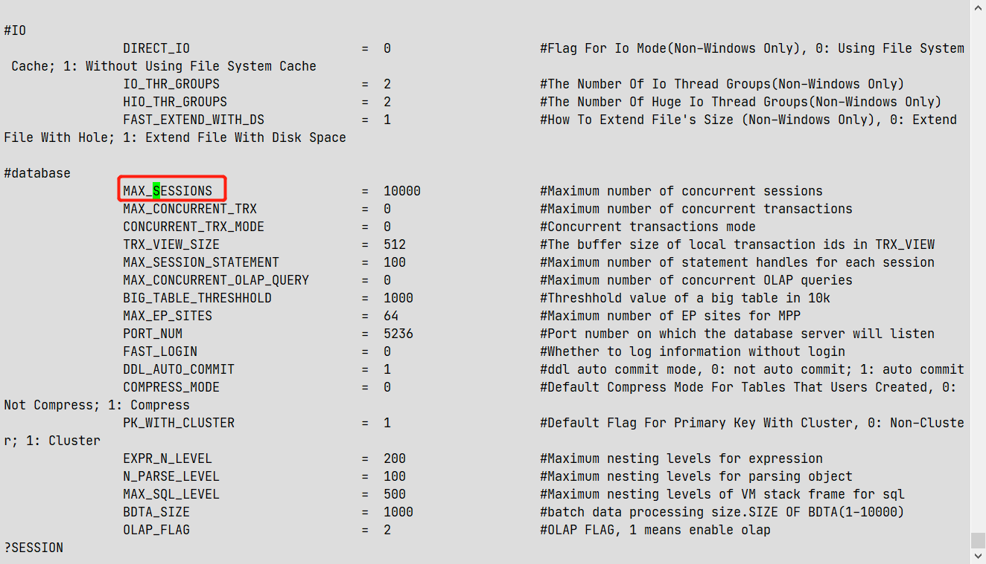

二、使用手册

1 连接方式

实际开发中一般采用远程登录的方式，达梦数据库连接需要使用专用的驱动，可以在安装目录/drivers里面找到。

1 使用达梦自带的数据库管理软件进行连接

DM官方的DM管理工具可以轻松的连接上DM数据库，其界面功能和PLSQL类似，是较为推荐的选择，但是该管理工具必须要**本地安装了达梦数据库才会配套安装**。

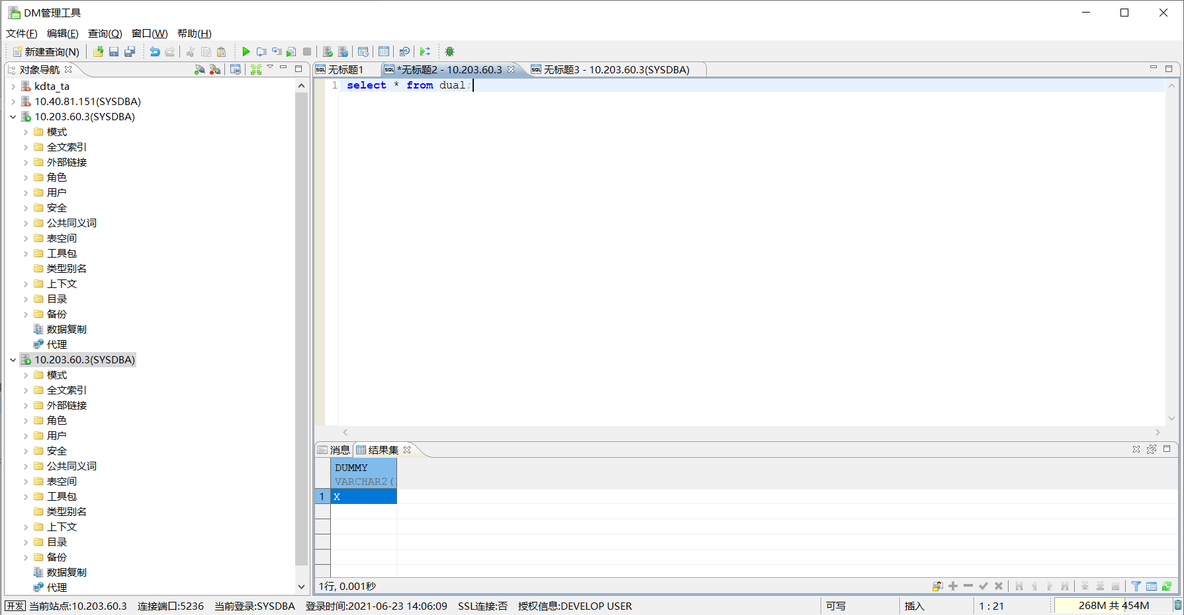在windows下安装达梦数据库比较简单，一路Next即可，因此有开发需求的话，建议本地安装一个达梦数据库以使用DM管理工具。

2 使用DataGrip进行连接

DataGrip是JetBrain旗下的数据库管理软件，和idea同源，它可以采用第三方的数据库驱动进行连接，连接达梦方式可以参考

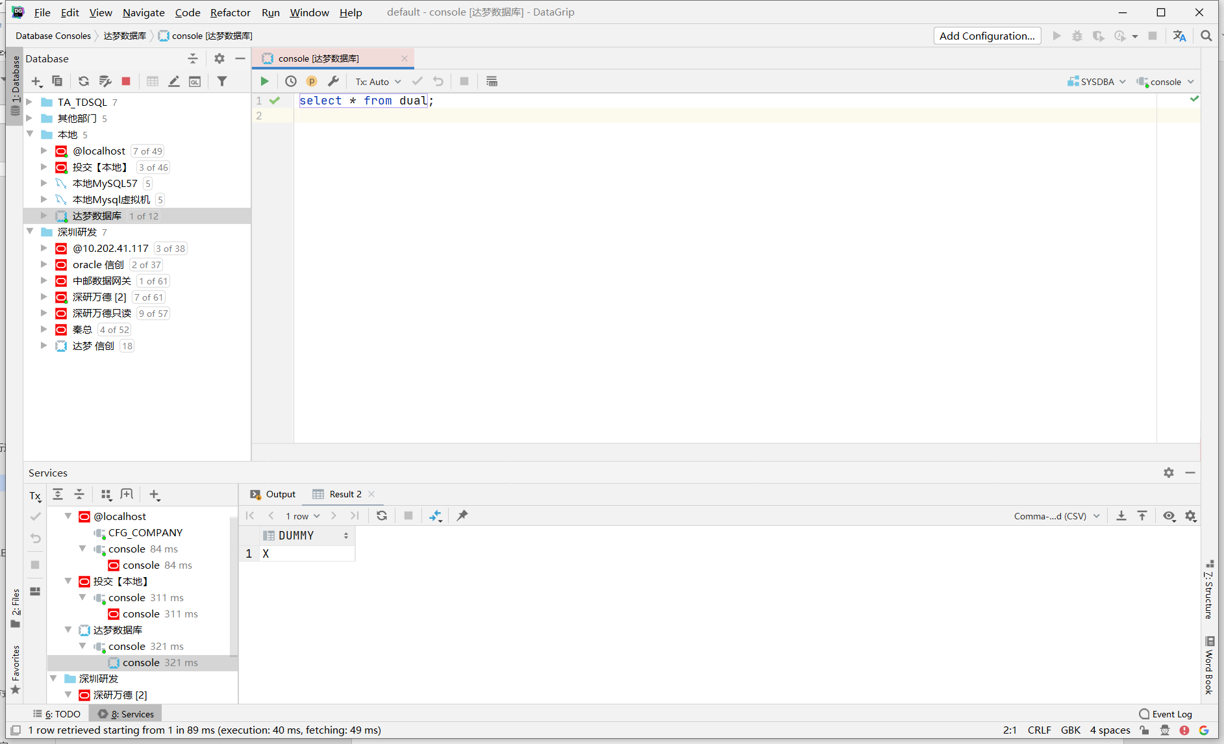<https://blog.csdn.net/Downton97/article/details/108470881>

使用DataGrip的好处是界面美观，修改数据方便。但是达梦数据库里一些特有的语法如创建schema，在DataGrip里就不能执行（参考问题整理2），因此DataGrip不能完全替代DM管理工具，所以再次建议，需要使用达梦数据库的开发人员在本地也搭建一套达梦环境，使用自带的DM管理工具进行开发。

三、应用部署手册

1 达梦数据库参数调整

在TA部署进行压力测试时，对数据库中的某些参数配置进行了修改，以匹配高压情况的数据库负载。

1 WORKER_THREADS

**(工作线程的数目，静态参数)**

根据环境的CPU物理核心数来配置，比如8核，则调整语句为

SP_SET_PARA_VALUE(2,'WORKER_THREADS',8);数据库重启后生效

2 TASK_THREADS

**(任务线程个数，静态参数)**

如果环境的CPU物理核心数为64核及以下，则该参数一般设置为4，如果是64核以上，则可以调整为16。调整语句为SP_SET_PARA_VALUE(2,'TASK_THREADS',4);数据库重启后生效

3 IO_THR_GROUPS

**(表示 IO 线程组个数，静态参数，非 WINDOWS 下有效)**

一般设置为TASK_THREADS的一半。调整语句为SP_SET_PARA_VALUE(2,'IO_THR_GROUPS',2);数据库重启后生效

4 MAX_OS_MEMORY

**(DM 服务器能使用的最大内存占操作系统物理内存与虚拟内存总和的百分比，有效值范围（40~100），静态参数)**

一般默认设置为100%使用，如果受环境限制，可以往下调整。调整语句为SP_SET_PARA_VALUE(2,'MAX_OS_MEMORY',100);数据库重启后生效

5 MEMORY_POOL

**(共享内存池大小，以M为单位。共享内存池是由DM管理的内存，静态参数)**

DM可以分配管理的内存，一般建议设置为物理内存的6%取整，调整语句为SP_SET_PARA_VALUE(2,'MEMORY_POOL',1000);数据库重启后生效

6 MEMORY_TARGET

**(临时内存池，共享内存池在扩充到此大小以上后，空闲时收缩回此指定大小，以M为单位动态，系统级)**

一般设置为MEMORY_POOL的两倍即可。调整语句为SP_SET_PARA_VALUE(2,'MEMORY_TARGET',2000);数据库重启后生效

7 BUFFER

**(系统缓冲区大小，以 M 为单位。推荐值：系统缓冲区大小为可用物理内存的 60%～80%，静态参数)**

如果环境可用物理内存不是很充裕，可用往下到40%取整。

MAX_BUFFER参数和BUFFER参数保持一致即可。

调整语句为SP_SET_PARA_VALUE(2,'BUFFER',6553);SP_SET_PARA_VALUE(2,'MAX_BUFFER',6553);数据库重启后生效

8 HJ_BUF_GLOBAL_SIZE

**(HASH 连接操作符的数据总缓存大小（>=HJ_BUF_SIZE），动态，系统级参数)**

一般建议设置为物理内存的6%取整；

HJ_BUF_SIZE（单个 HASH 连接操作符的数据总缓存大小，小于HJ_BUF_GLOBAL_SIZE）

一般建议设置为200。调整语句为SP_SET_PARA_VALUE(2,'HJ_BUF_GLOBAL_SIZE',1000);SP_SET_PARA_VALUE(2,'HJ_BUF_SIZE',200);数据库重启后生效

9 MAX_SESSIONS

**(系统允许同时连接的最大数，同时还受到LICENSE 的限制，取二者中较小的值，静态参数)**

开发版数据库调整此参数无效，一般正式环境调整为1000即可，调整语句为SP_SET_PARA_VALUE(2,'MAX_SESSIONS',1000);数据库重启后生效

10 MAX_SESSION_STATEMENT

**（单个会话上允许同时打开的语句句柄最大数）**

一般环境设置为20000即可

SP_SET_PARA_VALUE(2,'MAX_SESSION_STATEMENT',20000);数据库重启后生效

11 TEMP_SIZE

**(静态参数，默认创建的临时表空间大小，以 M 为单位)**

**TEMP_SPACE_LIMIT**

**（静态参数，临时表空间大小上限，以 M 为单位。0 表示不限制临时表空间大小，调整后值必须大于TEMP_SIZE）**

一般建议可以设TEMP_SIZE为1024，TEMP_SIZE_LIMIT为10240，可以根据环境存储大小往下调整。调整语句SP_SET_PARA_VALUE(2,'TEMP_SIZE',1024);SP_SET_PARA_VALUE(2,'TEMP_SPACE_LIMIT',10240);数据库重启后生效

四、问题整理

1 存储过程创建失败

**描述：**创建存储过程时，报错[警告:创建的对象带有编译错误]，代码如下

create or REPLACE PROCEDURE

nb_add_dictindex_kdta

(

p_dictitem int, -- 字典条目

p_itemname varchar(30), -- 字典条目名称

p_loadlevel char default ' ', -- 加载级别

p_validlen int default 0 ,

p_dispflag char default ' ' ,

p_ctrlflag char default ' '

) as

begin

delete from sys_dictindex where dictitem = p_dictitem;

delete from sys_dictvalue where dictitem = p_dictitem;

insert into sys_dictindex(dictitem, itemname, loadlevel, validlen, dispflag, ctrlflag)

values(p_dictitem,p_itemname, p_loadlevel, p_validlen, p_dispflag, p_ctrlflag);

commit;

end nb_add_dictindex_kdta;

**原因：**在创建时没有指定模式（schema），应该采用模式名.存储过程名的命名方式

**解决方案：**修改代码如下

create or REPLACE PROCEDURE

kdta_ta.nb_add_dictindex_kdta

(

p_dictitem int, -- 字典条目

p_itemname varchar(30), -- 字典条目名称

p_loadlevel char default ' ', -- 加载级别

p_validlen int default 0 ,

p_dispflag char default ' ' ,

p_ctrlflag char default ' '

) as

begin

delete from sys_dictindex where dictitem = p_dictitem;

delete from sys_dictvalue where dictitem = p_dictitem;

insert into sys_dictindex(dictitem, itemname, loadlevel, validlen, dispflag, ctrlflag)

values(p_dictitem,p_itemname, p_loadlevel, p_validlen, p_dispflag, p_ctrlflag);

commit;

end nb_add_dictindex_kdta;

**总结：**创建对象时尽量指定模式名（用户名）[1]。

2 使用DataGrip创建表、存储过程失败

**描述：**在使用DataGrip数据库工具进行达梦数据库操作时，创建表等对象会失败。

**原因：**DataGrip对达梦数据库的支持还不是很友好，在创建用户对象时有些达梦特有的语法只能通过其自带工具（或命令行）运行。

**解决方案：**使用达梦自带的DM管理工具进行DDL操作，DataGrip只用来进行一些DML操作。

**总结：**在有条件的情况下，尽量在本地安装达梦数据库，以附带安装DM管理工具。

3 网络通信异常 create connection SQLException：连接数不够

**描述：**业务测试时，java抛出SQLException：网络通信异常，无法建立新数据库连接。

**原因：**达梦数据库默认的连接数为100，太小了，需要改大一些，目前改为10000。

**解决方案：**通过DM管理工具使用SYS账户连上DM数据库，执行以下语句：

--查看最大连接数

select SF_GET_PARA_VALUE(2,'MAX_SESSIONS');

--修改最大连接数

ALTER SYSTEM SET 'MAX_SESSIONS' =1000 spfile;

**总结：**安装好达梦数据库后，最好将最大连接数设置的大一些，防止业务频繁访问导致无法创建新连接的情况出现。

4 语法分析出错[-2007]

**描述：**在新建表的时候出现的错误。

**原因：**语法出错的原因有很多，最可能的原因是关键字问题，达梦数据库的关键字没有和Oracle百分百兼容，因此有些字段在Oracle中是合法的，但是在达梦里就不能作为字段或表名使用。达梦数据库关键字请查阅附录1。

**解决方案：**通过DM管理工具使用SYS账户连上DM数据库，执行以下语句：

--查看最大连接数

select SF_GET_PARA_VALUE(2,'MAX_SESSIONS');

--修改最大连接数

ALTER SYSTEM SET 'MAX_SESSIONS' =1000 spfile;

**总结：**安装好达梦数据库后，最好将最大连接数设置的大一些，防止业务频繁访问导致无法创建新连接的情况出现。

5 加密模块加载失败[-70089]

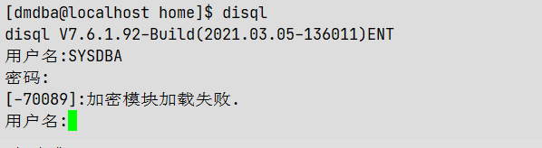**描述：**刚配置好disql环境变量后，在其他路径访问disql，会报这个错误。

**原因**：使用source /etc/profile命令后，配置文件没有立即生效，需要等下次重新连接才会生效。/etc/profile的环境变量优先级不够高。已经修改环境变量配置方法为使用.bash_profile文件。

**解决方案**：编辑.bash_profile文件

$ cd ~

$ vi .bash_profile

#在最后一行加入 注意修改为自己的安装目录

export DM_HOME="/home/dmdba/dmdbms"

export PATH=$DM_HOME/BIN:$DM_HOME/tool:$PATH:HOME/bin

#使配置文件生效

$ source .bash_profile

**总结**：/etc/profile的方式对达梦数据库不适用，会导致命令加进来了，但是加密模块没有加载进来的情况，应采用.bash_profile进行环境变量控制。

6 嵌套过多报错

达梦数据库 在使用 insert into () select union all select ...时嵌套过多会报错 修改使用jdbcTemplate的batchUpdate方法执行批量插入

7 begin end不支持

达梦数据库begin end不支持

8 主键修改问题

**描述：**修改主键会报错：试图删除聚集主键 alter table "PERSON"."PERSON" drop constraint "CONS134218758"。

**总结：**达梦数据库和TDSQL类似，在修改主键时都会出现问题，因此主键在创建表的时候要决定好。

1. 《DM7SQL程序设计》P2。